Tuần :29 Ngày soạn: 14/03/2011
Tiết :57 Ngày lên lớp: 22/03/2011

NHẢY CAO – THỂ THAO TỰ CHỌN

A-MỤC ĐÍCH-YÊU CẦU:
1-MỤC ĐÍCH:
- Nhảy cao : Học kỹ thuật giậm nhảy ( xác định điểm giậm nhảy) đà 3 bước giậm nhảy đá lăng
- TTTC : Học kĩ thuật bỏ nhỏ Cầu Lông.
2-YÊU CẦU:
- Lớp thực hiện động tác tương đối tốt.
- Lớp tập luyện nghiêm túc, không đùa giởn, tích cực tập luyện, có ý thức tự giác và tính kỷ luật cao.
- Biết vận dụng các kỷ năng đã học vào các họat động chung ở trường, ngoài nhà trường.
B-THỜI GIAN-ĐỊA ĐIỂM-PHƯƠNG TIỆN
1- Thời gian 45 phút
2- Địa điểm : sân thể dục trường
3- Phương tiện: giáo án, còi, giây nhảy.
C-TIẾN TRÌNH GIẢNG DẠY:
NỘI DUNG | THỜI GIAN | PHƯƠNG PHÁP TỔ CHỨC
I-PHẦN MỞ ĐẦU  1-Gv ổn định tổ chức lớp  2-Gv kiểm tra sĩ số  3-Gv phổ biến nội dung bài học.  * Khởi động:  - Khớp: cổ, vai, khuỷu tay, hông, gối, cổ tay cổ chân.  - Căng cơ: tay vai, ngực, lườn, vặn mình, lưng bụng, gập thân chéo,ưỡn thân, đá chân, ép ngang-ép dọc.  - Chạy: bước nhỏ, chạy nâng cao đùi, chạy gót chạm mông. | 8-10 phút | LT tập trung lớp thành 4 hàng ngang, cho lớp điểm số báo cáo.  ĐHTT  Từ ĐH tập trung lớp dàn hàng cách nhau 1 sải tay khởi động  ĐHKĐ
II-PHẦN CƠ BẢN  1. Nhảy cao : Học kỹ thuật giậm nhảy  ( xác định điểm giậm nhảy)  Chuẩn bị :đứng chân lăng phía trướcchạm đát bằng cả bàn chân, chân giậm nhảy phía sau co gối mũi chân chạm đất, hai tay đưa ra trước hơi co, hai lòng bàn tay hướng vào nhau cao ngang tầm ngực, trọng tâm dồn vào chân trước.  Động tác: Đưa nhanh chân giậm nhảy vươn dài về trước chạm đất bằng gót bàn chân, đồng thời hai tay đưa vòng ra sau, hai khủy tay nâng lên như tư thế bước đà cuối trước khi giậm nhảy. ( như hình vẽ )  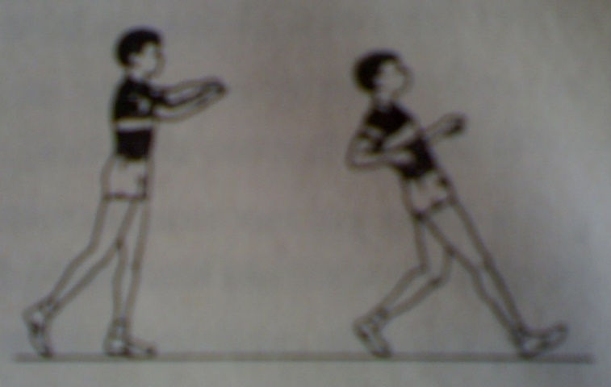  2. TTTC: Học kĩ thuật bỏ nhỏ Cầu Lông.  Kỹ thuật bỏ nhỏ (còn gọi là gài lưới) nhằm mục đích đưa cầu rơi sát khu vực lưới, càng sát càng tốt. Kỹ thuật bỏ nhỏ tốt có thể giành điểm trực tiếp, hoặc đẩy đối phương vào thế bị động phải di chuyển lên lưới và tạo điều kiện thuận lợi cho những cú tấn công dứt điểm tiếp theo.  Tuỳ theo điểm rơi của trái cầu người ta phân biệt cầu rơi sát lưới và cầu rơi quanh vạch ngang đứng giao cầu. Tuỳ vào tư thế tay khi đánh người ta phân cú bỏ nhỏ thuận tay và cú bỏ nhỏ trái tay. | 28-30 phút | Gv làm mẫu và phân tích động tác Hs quan sát sau đó cùng thực hiện .  ĐHTL  Gv quan sát sữa sai nếu có.  xxxxxxxxxxxxxxxxxxxxxxxxxxxxxx  x x x  x  x  x  Lớp trưởng cho lớp tập luyện  Gv quan sat sữa sai nếu có.  ĐHTL
III-PHẦN KẾT THÚC  Gv cho lớp hồi tĩnh, thả lõng  Gv nhận xét buổi học  Gv dặn dò và cho bài tập về nhà | 4-5 phút | ĐHTL  GV HÔ THỂ DỤC ĐỒNG LOẠT HỌC SINH HÔ KHỎE

